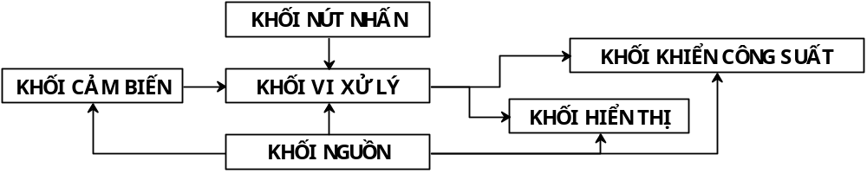
Sơ đồ khối.

Nguyên tắc hoạt động chung: Mạch hoạt động với sự kết hợp của tất cả các khổi theo sơ đồ khồi. Sử dụng vi điều khiển PIC16F877A làm xử lý trung tâm. Xuất hiển thị LED 7 đoạn giá trị đếm được, với 3 nút nhấn để thay đổi chủ động giá trị đếm và reset về 0. Mạch có chức năng lưu nhớ giá trị đếm ngay cả khi mất điện. Sử dụng EEPROM nội để lưu nhớ giá trị. Dùng bộ đọc tín hiệu ADC để đọc giá trị từ mắt thu hồng ngoại xử lý để nhận dạng có vật cản hay không có vật cản từ đó tăng số đếm khi có vật đi qua tia hồng ngoại từ LED phát đến LED thu. Khi số đếm lớn hơn không thì kích bật relay điều khiển công xuất

Khối nguồn:
Sử dụng nguồn cấp từ 9 đến 12V DC. Cấp vào chân J2. Qua diode D7 (1n4007) để chống việc cấp ngược nguồn. Sau đó được lọc bởi tụ C7 và C6. Nguồn không ổn định 9-12V được ổn áp 7805 chuyển đổi thành nguồn 5V DC, với tụ C5 và C4 lọc và ổn định nguồn cấp cho mạch hoạt động. Ngoài ra nguồn 9-12V DC sau khi qua diode bảo vệ còn được cấp cho khối relay khiển công xuất hoạt động.

Khối Vi xử lý:
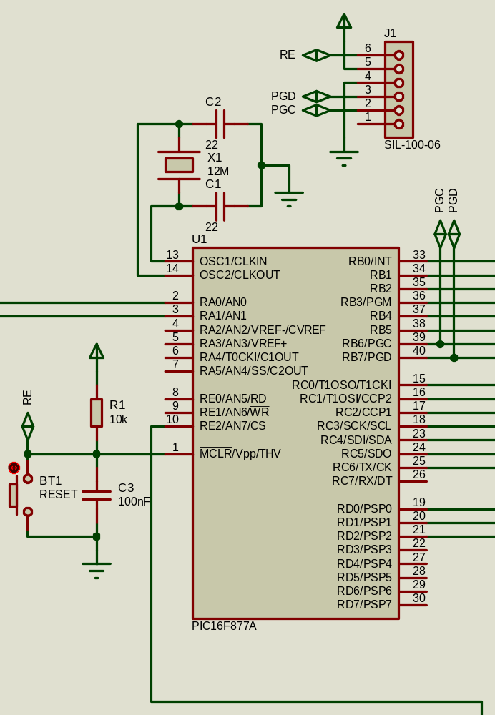
Sử dụng vi xử lý PIC16F877A.
- Với thạch anh giao động 12M để tạo xung nhịp cho PIC. Ta có thể sử dụng nhiều loại thạch anh khác nhau cho PIC như 4M, 8M…, Tùy vào mục đích sử dụng. Để tốc độ xử lý lệnh càng nhanh thì ta dùng thạch anh càng lớn. Tuy nhiên thạch anh không lớn quá giới hạn của chíp được sản xuất. ở đây ta dùng PIC16F877A thì theo datasheet từ nhà sản xuất thạch anh không lớn hơn 20M. Nếu dùng thạch anh lớn hơn chíp sẽ không hoạt động. Ngược lại nếu dùng thạch anh quá nhỏ thì tốc độ xử lý lệnh của chíp sẽ rất thấp và chậm. Với thạch anh 12M thì chu kỳ xung nhịp là 0,33us (Có thể thực hiện một lệnh (ASM) trong vòng 0,2us). Còn với thạnh anh 4M thì chu kỳ sẽ thấp hơn là 1us. Vậy nếu số lệnh càng nhiều thì tốc độ xử lý sẽ rất thấp nếu dùng thạch anh tốc độ thấp, điều này tạo khó khăn trong lập trình đòi hỏi phải lập trình tốt, phải tiết kiệm các dòng lệnh. Vì thế để đễ dàng trong lập thình và mạch hoạt động nhanh thì ta dùng thạnh anh có giá trị lớn.
Nút nhấn BT1 reset chíp. Tụ C3 0.1u làm tụ Reset tự động cho vi xử lý khi mới cấp nguồn. R1 10k là trở kéo cho chân Reset. Hai tụ C1 và C2 có giá trị 22p là tụ bù giao động. giúp cho thạnh anh hoạt động chính xác hơn. Chân cắm J1 dùng để cắm mạch nạp chương trình trực tiếp trên bo mà không cần phải tháo Chip ra, có thể dùng mạch Pickit2 hoặc Burn-E để nạp.

Vi xử lý đọc giá trị từ khối cảm biến thông qua ADC để chuyển đổi thành tín hiệu số là 0 hoặc 1 (có vật hoặc không có vật cản) sau đó xử lý đếm lên hoặc xuống và xuất hiển thị ra khối hiển thị. Nếu số đếm lớn hơn 0 thì Vi xử lý kích hoạt relay ở khối công suất. Ngoài ra khi có tác động từ các nút nhấn ở khối nút nhấn thì tăng hoặc giảm hoặc reset số đếm theo nút nhấn tương ứng.

Khối nút nhấn:

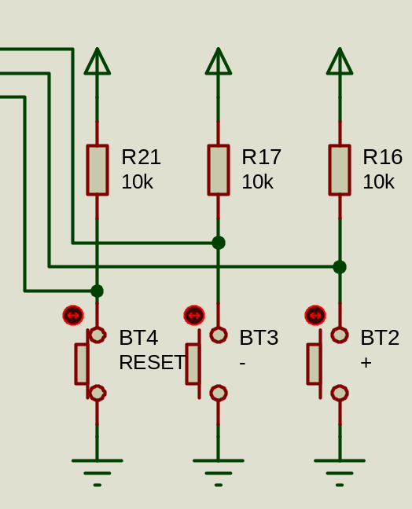

Sử dụng các nút nhấn một tiếp điểm để tạo mức thay đổi logic giúp vi điều khiển có thể hiểu đươc khi ta tác động nhấn nút. Các điện trở R21 R17 R16 là các điện trở kéo lên để xác định mức cao khi không nhấn nút. Các nút nhân BT2, BT3, BT4 khi được nhấn sẽ kéo dẫn điện xuống mức 0.
Với 3 nút tương ứng là Tăng, Giảm và Reset.

- Khối hiện thị
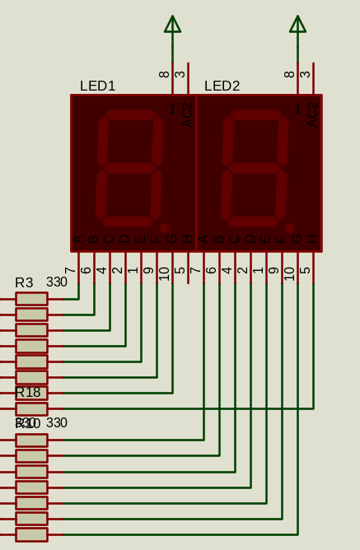
Số đếm được hiển thị trên 2 LED 7 đoạn anode chung, các chân Kthode được kết nối đến khối vi xử lý để điều khiển, với các điện trở 330 ôm để hạn đòng cho LED, Mã 7 đoạn được chính vi xử lý cấp cho LED hiển thị mà không cần phải qua IC giải mã.
Khối cảm biến:
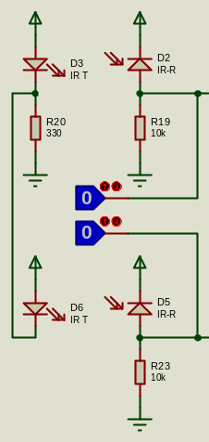
Sử dụng 2 cặp LED phát và thu hồng ngoại để làm cảm biến. với LED phát được cấp nguồn từ khối nguồn thông qua điện trở hạn đòng R20 330 ôm. Tín hiệu hồng ngoại được phát tới LED thu hồng ngoại. Với LED thu hồng ngoại được phân cự ngược để hoạt động với điện trở phân cực là 10k. Khi có tín hiệu từ led phát đến led thu thì led thu có độ dẫn cao làm giảm điện áp tại 2 đầu LED thu về khoảng 0,5V-1,5V tùy vào cường độ tín hiệu và khoảng cách giữa led thu và led phát. Lúc này vi xử lý có thể đọc được điện áp này thông qua bộ đọc ADC và xác định mức tích cực cảm biến là 1.
Khi có sản phẩm cắt ngang làm gián đoạn tín hiệu từ led phát đến LED thu. Lúc này led thu giảm độ dẫn làm điện áp 2 đầu led thu tăng lên từ 3.5V-5V tùy vào độ chắn tia của vật và nhiễu bởi ánh sáng bên ngoài. Lúc này vi xử lý có thể đọc được điện áp này thông qua bộ đọc ADC và xác định mức tích cực cảm biến là 0.
Nếu tín hiệu trong quá trình chuyển tiếp mức có biên độ nằm trong khoẳng 1.5-3.5 V thì vi sử lý sẽ bỏ qua và không chuyển mức cho giá trị đọc giúc xác định chính xác có vật cản hay không có vật cản giữa led thu và led phát.
Nguyên tắc đặt cảm biến: Hai cảm biến được đặt nằm ngăg song song với đường đi của vật và đặt cách nhau một khoảng lớn hơn 1cm để tính hiệu không nhiểu qua nhau và đồng thời phải nhỏ hơn độ rộng của vật cần đếm (tức là vật thể cần phải chắn được 2 cảm biến cùng một lúc.
Nguyên lý đếm lên 1 cổng: Khi không có cảm biến bị chắn -> Cảm biến ngoài bị chắn -> cảm biến ngoài và cảm biến trong bị chắn -> Cảm biến trong bị chắn -> Không còn cảm biến bị chắn -> đếm lên
Nguyên lý đếm xuống 1 cổng: Khi không có cảm biến bị chắn -> Cảm biến trong và cảm biến ngoài bị chắn -> Cảm biến ngoài bị chắn -> Không còn cảm biến bị chắn -> đếm xuống

KHỐI ĐIỀU KHIỂN CÔNG SUẤT.

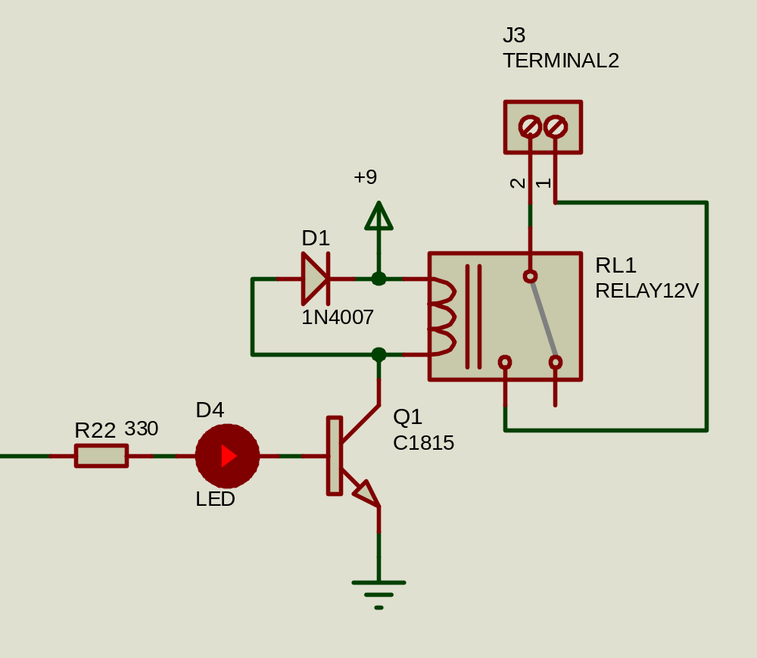

Sử dụng relay 12V (cấp 9V vẫn có thể dóng) để điều khiển bóng đèn hoặc thiết bị công suất khác. Với ngõ ra là tiếp điểm (như một công tắc) giúp mạch linh hoạt hơn trong việc lựa chọn thiết bị công suất (có thể là đền 12V hoặc 220V tùy nhu cầu).
Tín hiệu kích hoạt là 5V từ vi xử lý câp qua r22, sau đó qua LED D4 để báo có tín hiệu kích hay không và tạo ra điện áp phân cực cho Q1 dẫn bảo hòa (Vce ~ 0.2V) kích hoạt relay đóng. Khi ngưng kích hoạt thì LED tắt và Q1 ngưng dẫn. lúc này cuộn dây relay sẽ xả điện áp ngược thông qua diode D1.

